Cerinte Client Webshop

Site-ul web de e-commerce prin care clientul doreste sa puna in vanzare anumite produse.

Info: datele de acces si link-ul vor fi puse la dispozitie dupa ce terminam faza de test implementation.

Magazinul se poate accesa de pe pc printr-un browser sau un dispozitiv mobil.

Ce browsere se folosesc pentru testare?

Browserul folosit pentru testare este Google Chrome, versiunea suportata 119.0.6045.160 sau mai mare.

Care e numarul maxim de useri suportat de site-ul web?

Numarul maxim este 10.000 de utilizatori.

Cand link-ul este acesat va aparea o interfata de login cu 2 campuri

(username, password) si un buton (Login).

Care este mesajul de eroare pentru camp lasat necompletat?

Daca campul de parola este lasat gol se va afisa: Epic sadface: Password is required.

Daca campul de username este gol se va afisa: Epic sadface: Username is required.

Care este mesajul de eroare pentru username/parola gresit/gresita?

Se va afisa mesajul de eroare: Epic sadface: Username and password do not match any user in this service.

Nu se testeaza maximul/minimul campurilor Username si Parola deoarece credentialele se cunosc.

Dupa autentificare v-a aparea o pagina cu 6 produse. (Product list)

In pagina de produse avem urmatoarele:

* Sigla comapniei in centru sus.
* Un buton de tip meniu in stanga sus cu :

All Items - home button

About - redirectionare produse tool uri testare

Logout – redirectionare pagina de login

Reset app state - nu se testeaza

* Iconita unui cos de cumparaturi in dreapta sus.
* Sub cosul de cumparaturi un filtru de sortare pentru produse cu urmatoarele optiuni:

Name (A to Z)

Name (Z to A)

Price (low to high)

Price (high to low)

Produsele sunt afisate astfel:

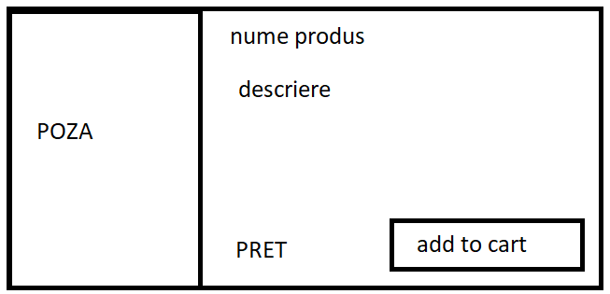

Cate produse vor fi afisate?

Vor fi afisate 6 produse distincte in functie de disponibilitate.

Cand este apasat numele produsului sau poza deschide un “form” nou cu acel produs (aceleasi informatii despre produs). Optiunea de “Back to products” este sub forma de buton in partea stanga sus, sub butonul “Menu”.

Cand un produs este adaugat in cos, butonul “Add to cart” se modifica in “Remove”.

Un tip de produs se poate adauga o singura data intr-o comanda insa putem comanda mai multe produse de tipuri diferite.

Pictograma cosului se updateaza cu numarul de produse care sunt in cos.

Cand Cosul de cumparaturi este accesat se afiseaza urmatoarele:

* informatii despre produsul/produsele adaugate in cos si cantiatea acestora
* in dreptul fiecarui produs este un buton “remove” prin care se pot sterge produse din cos
* in stanga jos un buton “Continue Shopping” care ne redirectioneaza la “form”-ul “Product list”
* in dreapta jos un buton “Checkout” care ne redirectioneaza la form”ul “Checkout”
* in form-ul Checkout avem 3 campuri intr-un chenar astfel:

-First name

-Last name

-Zip/PostalCode

Daca se lasa campurile necompletate ce mesaj de eroare se afiseaza?

Cand toate campurile nu se completeaza se va afisa mesajul de eroare: Error: Required fields must be filled.

Daca nu completam unul din campuri, First name, Last name, Zip/PostalCode se va afisa mesajul de eroare: Error: First Name is required/ Last Name is required/ Error: Postal Code is required.

Toate campurile sunt obligatorii?

Da.

Pentru Zip/PostalCode se accepta toate tipurile de caractere.

Pentru campurile First name si Last name se accepta doar litere.

Mesajul de eroare cifre/caractere speciale pentru toate campurile este Error: Only letters are allowed.

Maximul campurilor First name si Last name: nu are deci nu se testeaza si minimul este 1.

In stanga jos este un buton “Cancel”.

In dreapta jos este un buton “Continue”.

Ce se intampla daca apasam butonul “Cancel”?

Dupa apasarea butonului “Cancel” se revine la cosul de cumparaturi.

Dupa apasarea butonului “Continue” aplicatia ne va redirectiona catre un alt form: “Checkout overview” unde avem urmatoarele:

-descriere cu produsele din cosul de cumparaturi (cantitate si pret);

-payment information;

-shipping information;

-o sectiune cu pretul total care consta in suma tuturor produselor plus o taxa.

Campuri pentru “Payment information”, “Shipping information”.

Un buton “cancel” in partea stanga jos prin care te redirectioneaza catre Lista de produse si un buton “Finish”, care daca este apasat, te redirectioneaza catre o pagina in care esti instiintat ca a fost plasata comanda.

In acest form avem un buton in mijloc jos “Back home” care te redirectioneaza catre “Lista de produse”.